# 4. Modelagem do processo de negócio

## 4.1. Análise da situação atual

Os problemas encontrados na fábrica de software que viabilizam a proposta de automatizar seus processos foram de ordem gerencial e técnica. No caso da parte gerencial os problemas encontrados foram a criação de projetos, o gerenciamento destes e suas atribuições de responsabilidades. Já na parte técnica a criação e gerenciamento das tarefas para resolver os problemas do projeto e a sua atribuição para saber quem é responsável pela mesma, bem como alteração das tarefas e sua correção.

**4.2. Descrição Geral da proposta**

A proposta encontrada para resolver os problemas da fábrica de software foi criar um software de gerenciamento de projetos para atender as necessidades da fábrica. Desta forma a proposta foi planejada para que tenha funcionalidades que automatizem e resolvam os processos modelados assim estando alinhado com os interesses do negócio. Os limites que surgem com a solução são o quanto a solução se encaixa nas necessidades da fábrica pois a abrangência e complexidade dos processos impõe dificuldades de encontrar uma resposta correta.

## 4.3. Modelagem dos processos

As melhorias que podem ser feitas nos processos são maior detalhamento, simplificações quando houver necessidade e mudanças para que facilite a sua automação. Tudo isso para que a modelagem dos processos de negócios reflita melhor a realidade e possa ser transformada em um software.

## 4.3.1 Processo 1 – Criação de projeto de software

O seguinte processo demonstra a criação de um projeto de software para que possa ser executado.

**4.3.2 Processo 1 – modelo TO BE**

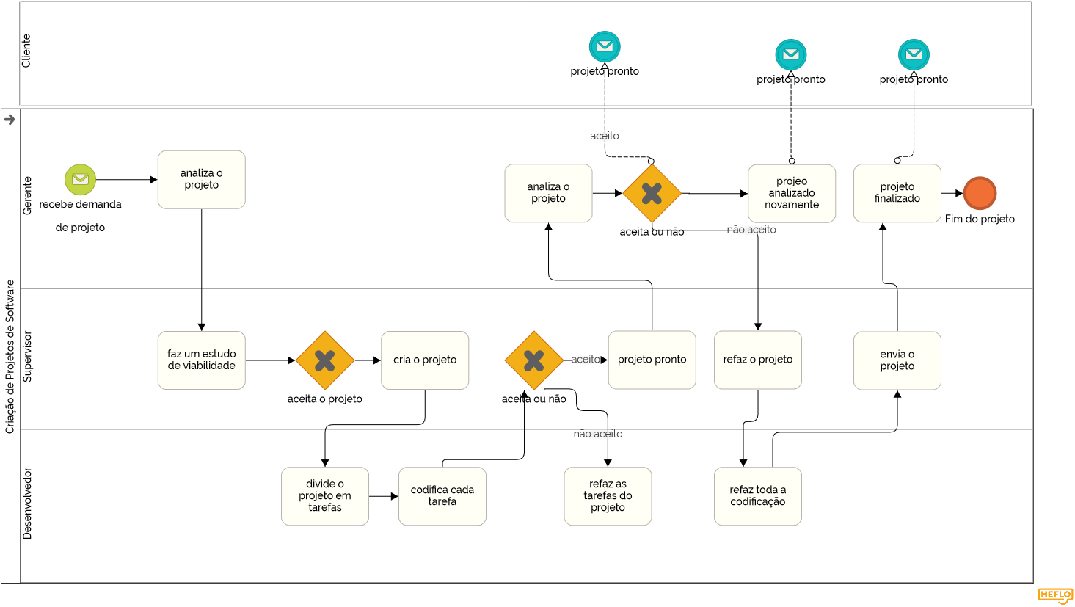

## 4.3.3 Processo 2 – Criação de tarefas

## O seguinte processo de software mostra a criação de tarefas.

## 4.3.4 Processo 2 – modelo TO BE

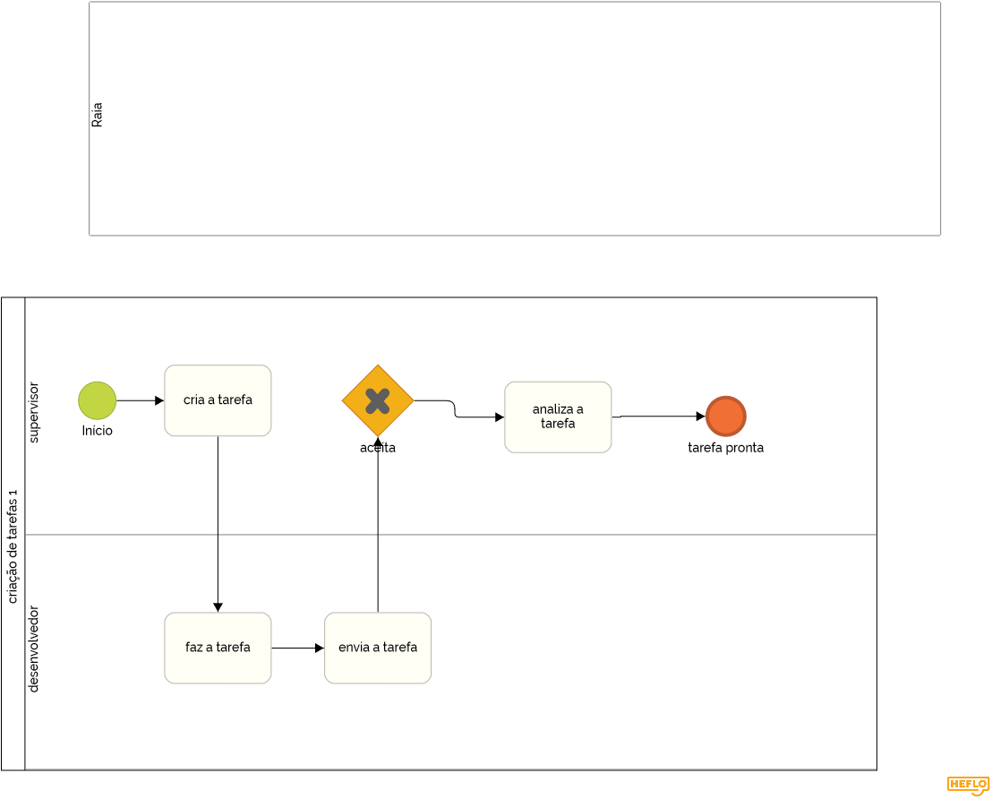

**4.3.4 Processo 3 – Alteração de tarefa**

O seguinte processo mostra a alteração de tarefas.

**4.3.5 Processo 3 – modelo TO BE**

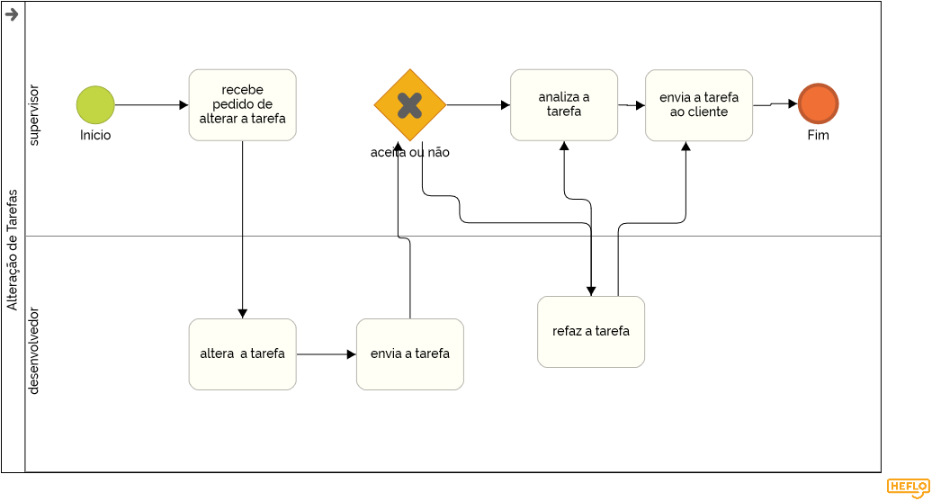

## 4.4. Indicadores de desempenho

Segue abaixo propostas de métricas que serão utilizadas para medir a eficiência do projeto proposto.

|  |  |  |  |  |  |
| --- | --- | --- | --- | --- | --- |
| **Indicador** | **Objetivos** | **Descrição** | **Cálculo** | **Fonte dados** | **Perspectiva** |
| Porcentagem de tarefas reabertas | Avaliar quantitativamente a quantidade de retrabalho. | Percentual de tarefas reabertas em relação ao total de tarefas fechadas. | Tarefas reabertas / (tarefas fechadas * 100) | Tabelas tarefas e tarefas_status. | Processos internos |
| Média de tempo por tarefa | Avaliar melhor a velocidade de trabalho da equipe. | Tempo médio de uma tarefa desde sua criação até quando foi finalizada. | Somatória de data final – data inicial divido pelo número de tarefas | Tabelas tarefas e tarefas_status. | Processos internos |
| Média de horas de trabalho por tarefa | Avaliar melhor a velocidade de trabalho da equipe. | Tempo médio de horas usadas numa tarefa desde sua criação até quando foi finalizada. | Somatória da quantidade de horas gastas nas tarefas divido pelo total de tarefas. | Tabelas tarefas, tarefas_status e tabela tarefas_horas. | Processos internos |
| Porcentagem de tarefas recusadas | Avaliar a taxa de aprovação de tarefas. | Percentual de tarefas que foram recusadas. | Quantidade de tarefas recusadas / total de tarefas | Tabelas tarefas e tarefas_status. | Processos internos |
| Porcentagem de tarefas que voltou para o cliente | Avaliar o entendimento inicial da descrição das tarefas. | Percentual de tarefas que após aprovação retornou para o cliente com questionamentos. | Quantidade de tarefas retornadas / total de tarefas | Tabelas tarefas e tarefas_status. | Processos internos |